Dokumentasi Uji Akses Crawl
Take-Home Test Full-Stack Data Engineer: Analisis Harga Kompetitor
Tanggal pengujian: 16 Oktober 2026 (WIB)

1. Ringkasan
Dokumen ini mencatat percobaan mengambil data harga dari tiga situs yang ditentukan dalam soal (Klik Indomaret, Blibli, dan Tokopedia) sesuai Part 1 (Data ingestion). Tujuannya adalah menunjukkan bahwa percobaan crawl live sudah dilakukan, apa hasilnya, dan apa rencana cadangan (fallback) yang dipakai.
Hasil singkat: pada pengujian 16 Oktober 2026 dari jaringan yang digunakan, ketiga situs belum dapat di-crawl secara otomatis dengan cara yang wajar. Blibli menampilkan tantangan verifikasi bot Cloudflare. Klik Indomaret gagal memuat data produk karena API katalognya menjawab 403 Forbidden. Tokopedia gagal terhubung dari browser otomatis pada tiga dari empat varian uji (varian keempat membuka halaman tetapi produk tidak termuat, lihat Bagian 3.5), padahal halamannya dapat dibuka dan menampilkan produk secara manual di Chrome biasa. Karena itu dataset sampel dipakai sebagai fallback, dan sebagian pengujian lanjutan masih direncanakan (Bagian 6).
Situs | Akses manual (Chrome biasa) | Akses otomatis (skrip) | Bukti utama | Kesimpulan
Klik Indomaret | Halaman terbuka, produk tidak tampil ("Network Error") | Sama: halaman terbuka, produk tidak tampil | API katalog menjawab 403 Forbidden (permintaan OPTIONS) | Data produk tidak termuat; penyebab pasti belum dapat dipastikan
Blibli | Belum diuji | HTTP 403, halaman tantangan verifikasi Cloudflare | Judul halaman "Just a moment...", robots.txt juga 403 | Akses otomatis ditolak oleh tantangan verifikasi bot
Tokopedia | Terbuka normal, produk dan harga tampil | Gagal: net::ERR_HTTP2_PROTOCOL_ERROR | Perbedaan hasil manual vs otomatis pada jaringan yang sama | Browser otomatis gagal terhubung; akses manual berhasil

2. Metode pengujian
- Waktu pengujian skrip: 16 Oktober 2026, sekitar pukul 16.46 WIB. Pengujian ulang dilakukan pukul 17.20 (empat varian untuk Tokopedia) dan pukul 17.37 (seluruh skrip diulang). Pengecekan manual dan DevTools dilakukan setelahnya pada hari yang sama.
- Lingkungan: Windows 11, Python 3.12.3, Playwright 1.64.0, Google Chrome (mode headless).
- Setiap URL dibuka satu kali lewat HTTP biasa (Python urllib) dan satu kali lewat browser (Playwright), dengan jeda 3 detik antar situs. URL yang diuji adalah beranda ketiga situs.
- Skrip juga memeriksa robots.txt dan menyimpan screenshot, HTML, serta laporan otomatis (skrip: cek_akses_crawl.py, hasil: folder evidence/20261016_164616 untuk uji awal, evidence/20261016_172004 untuk uji varian Tokopedia, dan evidence/20261016_173727 untuk uji ulang).
- Pada pengujian yang didokumentasikan di sini tidak ada proxy, plugin stealth, pemalsuan fingerprint, atau upaya menyelesaikan tantangan verifikasi. Pengujian mengikuti ketentuan soal untuk menghormati ToS dan robots.txt.
- Lingkup pernyataan di atas: hanya pengujian dalam dokumen ini. Percobaan tambahan dengan alat lain, termasuk dua skrip yang memakai mode anti-deteksi otomatisasi dan tidak berhasil, dicatat terpisah dan apa adanya di CATATAN_PERCOBAAN_TAMBAHAN.md. Skrip-skrip itu tidak disertakan di repository.
- User-Agent saat pengujian: Mozilla/5.0 (compatible; PriceResearchBot/0.1; kontak: ...). Kolom alamat kontak pada saat itu masih berisi placeholder dan perlu diganti pada pengujian ulang.
- Pengecekan manual: membuka situs di Chrome biasa dan memeriksa tab Network pada DevTools.

3. Hasil per situs

3.1 Klik Indomaret
Fakta yang teramati
- Browser otomatis: HTTP 200, judul halaman "Klik Indomaret | Easy & Safe Online Shopping", ukuran HTML sekitar 183 ribu karakter, tidak ada harga pada HTML (jumlah "Rp" = 0).
- Screenshot menampilkan kerangka (skeleton) tanpa produk dengan banner merah "Network Error" (Gambar 1).
- Chrome biasa menampilkan hasil yang sama: banner "Network Error" dan produk tidak tampil.
- Tab Network pada DevTools menunjukkan permintaan OPTIONS ke ap-mc.klikindomaret.com (jalur /assets-klikidmorder/api/get/catalog-xpress/api/webapp/search/configuration) dijawab 403 Forbidden, dengan Remote Address 172.66.161.178:443 (Gambar 2).
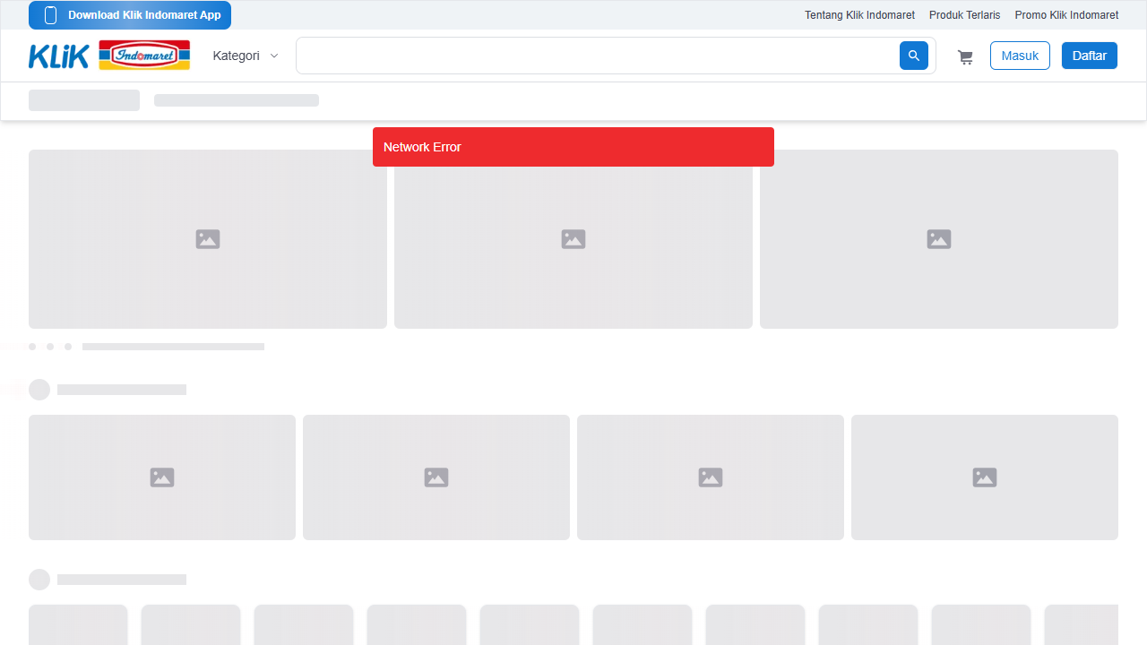
Gambar 1. Klik Indomaret di browser otomatis: kerangka halaman dan banner "Network Error".
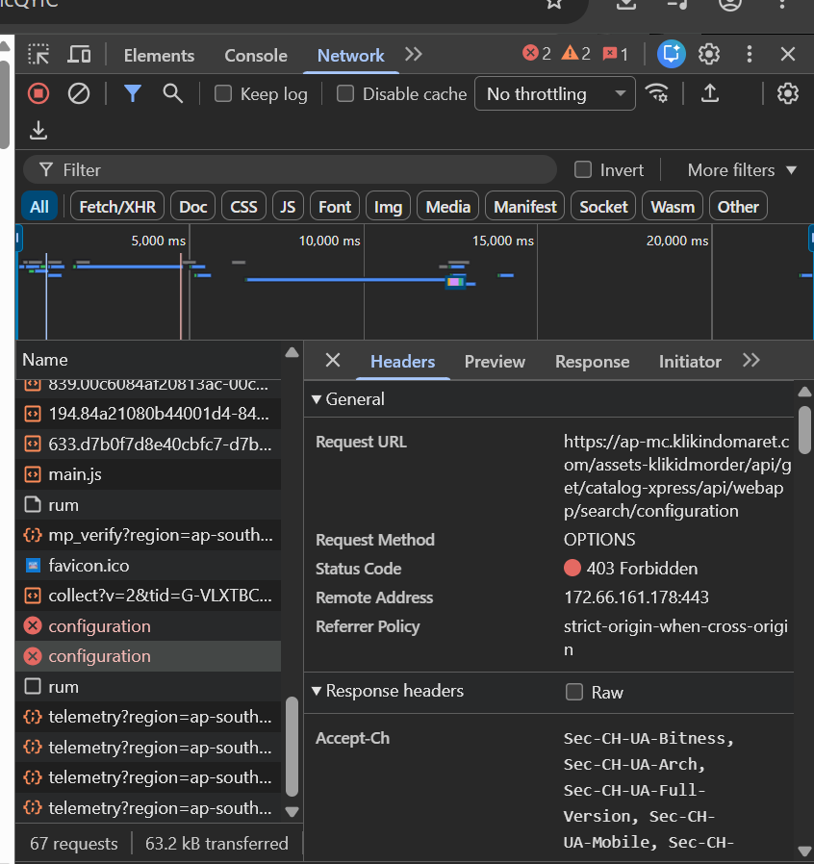
Gambar 2. DevTools (tab Network): permintaan OPTIONS ke API katalog dijawab 403 Forbidden.
Interpretasi
- Permintaan pemeriksaan awal (preflight, metode OPTIONS) ditolak, sehingga permintaan data produk yang sebenarnya tidak dikirim. Itulah yang memunculkan "Network Error".
- Penolakan datang dari server, bukan galat sertifikat lokal. Penyebab spesifiknya (aturan keamanan situs, reputasi IP, atau pembatasan wilayah) tidak dapat dipastikan dari bukti ini.
- Alamat IP tersebut tampaknya berada di jaringan Cloudflare. Pada pengujian ulang pukul 17.37, header respons situs utama Klik Indomaret dan Blibli memang memuat server: cloudflare, tetapi subdomain API (ap-mc.klikindomaret.com) belum diverifikasi langsung.
Kesimpulan
Data produk tidak dapat dimuat dari jaringan pengujian. Hasil ini tidak diklaim sebagai pemblokiran bot.

3.2 Blibli
Fakta yang teramati
- Browser otomatis: HTTP 403, judul halaman "Just a moment...", dan halaman tantangan verifikasi Cloudflare dengan pesan "Check below to verify if you're human" yang tidak selesai (Gambar 3).
- Akses ke robots.txt Blibli oleh skrip juga dijawab 403.
- Tidak ada produk pada halaman. Kemunculan kata "Rp" pada HTML (75 kali) tidak berarti data harga tersedia.
- Pengujian manual di Chrome biasa belum dilakukan.
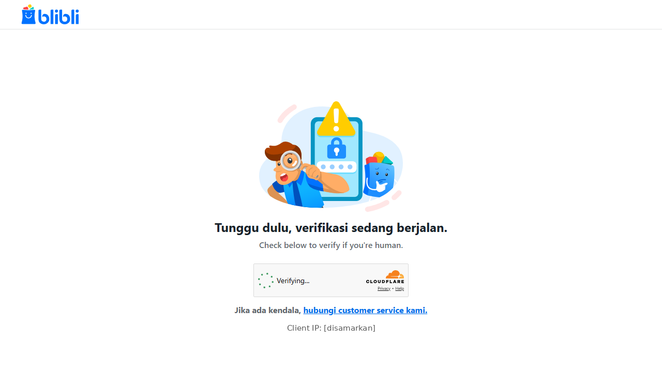
Gambar 3. Blibli di browser otomatis: tantangan verifikasi Cloudflare (IP publik disamarkan).
Kesimpulan
Akses otomatis ditolak oleh tantangan verifikasi bot. Tidak ada upaya untuk melewatinya.

3.3 Tokopedia
Fakta yang teramati
- Browser otomatis gagal dengan galat net::ERR_HTTP2_PROTOCOL_ERROR pada Page.goto. Tidak ada respons halaman, sehingga tidak ada screenshot dari skrip.
- Chrome biasa dari jaringan yang sama membuka beranda secara normal, dan produk beserta harga tampil (Gambar 4 dan 5, diambil sekitar pukul 16.55 WIB; deretan tab dan bilah tugas dipotong).
- Gambar 4 dan 5 menampilkan produk acak di beranda, bukan produk Unilever.
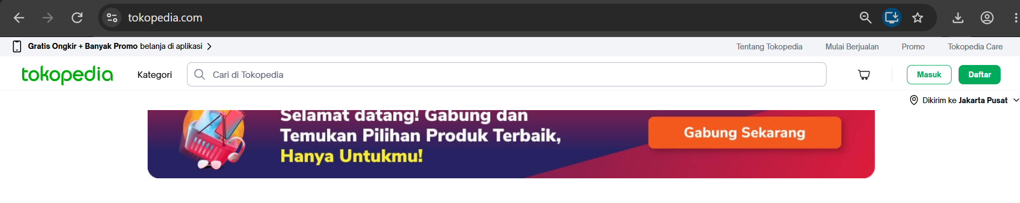
Gambar 4. Tokopedia di Chrome biasa: beranda terbuka normal.
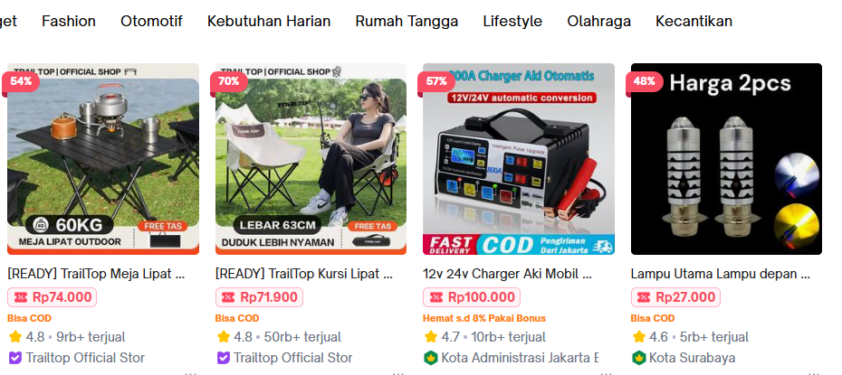
Gambar 5. Tokopedia di Chrome biasa: daftar produk dan harga tampil (sebagian).
Interpretasi
- Hasil berbeda untuk akses manual (berhasil) dan otomatis (gagal) pada jaringan yang sama menunjukkan bahwa penyebabnya bukan gangguan jaringan secara umum.
- Belum dapat dipastikan apakah kegagalan itu berasal dari proteksi anti-bot yang disengaja.
Kesimpulan
Browser otomatis gagal terhubung, sedangkan akses manual berhasil. Tidak ada upaya untuk menghindari kegagalan tersebut.

3.4 Tes HTTP biasa (Python)
Tes HTTP biasa dengan Python urllib gagal pada ketiga situs di tahap jabat tangan TLS (galat SSLV3_ALERT_HANDSHAKE_FAILURE). Karena hasilnya sama untuk semua situs, penyebabnya belum tentu keputusan situs (bisa klien TLS Python atau jaringan lokal). Hasil ini tidak dipakai sebagai bukti penolakan dan dianggap tidak konklusif.
Pengujian ulang pukul 17.37 memberi hasil berbeda. HTTP biasa ke Klik Indomaret menjawab 200 (3.874 karakter, header server: cloudflare), ke Blibli menjawab 403 (header server: cloudflare), dan ke Tokopedia timeout, bukan lagi galat TLS. Hasil yang berubah antar-pengujian menguatkan bahwa galat TLS pada uji pertama bukan keputusan situs. Tes HTTP biasa tetap dianggap tidak konklusif untuk Klik Indomaret dan Tokopedia; untuk Blibli, jawaban 403 dengan header Cloudflare konsisten dengan hasil browser.

3.5 Uji varian Tokopedia (pukul 17.20 WIB)
Untuk mengetahui apakah kegagalan Tokopedia bergantung pada mode browser atau User-Agent, beranda Tokopedia dibuka dengan empat varian, masing-masing satu kali, tanpa proxy, plugin stealth, atau pemalsuan fingerprint (folder evidence/20261016_172004).
- Varian A (headless, User-Agent PriceResearchBot): gagal, net::ERR_HTTP2_PROTOCOL_ERROR.
- Varian B (headed, User-Agent PriceResearchBot): gagal, galat yang sama.
- Varian C (headless, User-Agent bawaan Chrome): gagal, galat yang sama.
- Varian D (headed, User-Agent bawaan Chrome): halaman terbuka (HTTP 200, judul "Situs Jual Beli Online Terlengkap, Mudah & Aman | Tokopedia"), tetapi daftar produk masih berupa kotak placeholder dan jumlah "Rp" = 0 (screenshot D_1.png).
Halaman hanya berhasil dibuka pada kombinasi jendela terlihat dan User-Agent bawaan Chrome, sehingga kegagalan tidak semata-mata karena mode headless. Varian D tidak dihitung sebagai keberhasilan karena produk tidak termuat. Laporan otomatis menyimpulkan "semua varian gagal"; kesimpulan itu dikoreksi di sini berdasarkan hasil varian D dan screenshot-nya. Perlu diingat bahwa robots.txt Tokopedia melarang /graphql dan /search (Bagian 4), sehingga data produk tidak diambil lewat jalur tersebut.

4. Aturan robots.txt
Isi robots.txt dibaca terpisah dari pengujian skrip pada 16 Oktober 2026. Ringkasan di bawah hanya memuat aturan yang relevan.
Situs | Aturan yang relevan | Catatan
Klik Indomaret | Melarang path /api/. Path lain diizinkan. | Jangan memanggil /api/ secara langsung.
Blibli | Melarang antara lain /search, /cari/*, semua /backend/* (termasuk /backend/officialstore/), /Product*, dan halaman /p/* yang memakai parameter query. Halaman produk /p/... tanpa parameter diizinkan. | Hindari pencarian, API internal, dan URL berparameter.
Tokopedia | Melarang antara lain /graphql, /search, dan beberapa pola /find/ (misalnya official=true). | Data produk umumnya dimuat lewat /graphql, sehingga tidak boleh dipanggil langsung.
Pengecekan robots.txt otomatis pada skrip sederhana dan tidak memahami wildcard (*), sehingga isi robots.txt tetap perlu dibaca manual.

5. Kesimpulan dan batasan
Kesimpulan: dari jaringan pengujian, tidak ada dari tiga situs yang ditentukan yang dapat di-crawl secara otomatis dengan cara yang wajar pada saat ini.
Batasan pengujian
- Hanya beranda yang diuji secara otomatis, belum halaman official store Unilever.
- Satu pengujian ulang pukul 17.41 hanya menangkap halaman Klik Indomaret yang masih memuat (layar kosong dengan indikator loading, HTML sekitar 11 ribu karakter tanpa harga). Hasil itu tidak konklusif dan tidak dipakai sebagai bukti.
- Pengujian dilakukan dari satu jaringan dan satu alamat IP. Penolakan dari dua situs yang tampaknya berada di balik Cloudflare mungkin terkait jaringan tersebut, sehingga hasil dari jaringan lain bisa berbeda.
- Tes HTTP biasa tidak konklusif untuk Klik Indomaret dan Tokopedia (lihat 3.4).
- Penyebab 403 pada Klik Indomaret belum dapat dipastikan.
- Pengujian manual di Chrome biasa belum dilakukan untuk Blibli.
- Tinjauan Terms of Service masing-masing situs belum dilakukan.

6. Rencana fallback dan langkah lanjutan

6.1 Fallback: dataset sampel
Sesuai ketentuan soal (diblokir tidak mengurangi nilai asalkan ada fallback dan dokumentasi), rencana cadangannya adalah:
- Membuat dataset sampel dengan struktur kolom yang sama seperti hasil crawl: nama produk, harga, harga asli, diskon, detail, platform, crawled_at, source_url, crawler_version, dan hash payload.
- Menambahkan kolom data_source dengan nilai live atau synthetic agar data sampel tidak pernah tampak seperti data nyata. Hal ini dijelaskan di README dan ringkasan bisnis.
- Merancang sampel agar SKU yang sama muncul di beberapa platform dengan harga berbeda dan riwayat harga beberapa hari, supaya analisis perbandingan harga, dispersi, diskon, dan pola per hari tetap bermakna.
- Menguji parser dan validasi terhadap HTML hasil pengujian sebagai fixture, tanpa menyebutnya sebagai live crawl.

6.2 Langkah lanjutan (belum dilakukan)
No | Langkah | Tujuan | Status
1 | Ulangi uji dari jaringan lain (misalnya hotspot HP) | Membedakan penolakan terkait jaringan/IP dari penolakan terhadap akses otomatis | Belum
2 | Uji halaman official store Unilever di tiap situs | Sesuai sasaran soal; beranda saja belum cukup | Belum
3 | Uji Alfagift dan Sayurbox (lihat catatan di bawah) | Mencari sumber alternatif yang dapat diakses | Belum
4 | Buka Blibli di Chrome biasa dan catat hasilnya | Melengkapi pembanding manual vs otomatis | Belum
5 | Baca Terms of Service dan robots.txt secara manual | Memastikan kepatuhan | Belum
6 | Ganti alamat kontak di User-Agent lalu jalankan ulang skrip | Bukti akhir yang rapi dan konsisten | Belum
7 | Konfirmasi ke pemberi tes jika memakai situs di luar tiga yang ditentukan | Soal hanya menyebut tiga situs | Belum
Catatan sumber alternatif: pada 16 Oktober 2026, robots.txt Alfagift tidak memuat pembatasan, dan robots.txt Sayurbox melarang /auth/, /cart/, /transaction/, /account/, dan /graphql. Keduanya belum diuji aksesnya, dan belum diverifikasi apakah katalognya memuat produk Unilever yang beririsan.

Lampiran A. Hasil mentah pengujian skrip
Situs | HTTP biasa | Browser | Judul halaman | Ukuran HTML | "Rp"
Klik Indomaret (beranda) | Gagal (SSL handshake) | HTTP 200 | Klik Indomaret | Easy & Safe Online Shopping | 183.173 | 0
Blibli (beranda) | Gagal (SSL handshake) | HTTP 403 | Just a moment... | 395.685 | 75
Tokopedia (beranda) | Gagal (SSL handshake) | Gagal: net::ERR_HTTP2_PROTOCOL_ERROR | - | - | -

Lampiran B. Catatan privasi dan reproduksi
- IP publik pada screenshot Blibli disamarkan. Deretan tab dan bilah tugas pada screenshot Chrome biasa dipotong.
- Bukti asli: skrip cek_akses_crawl.py dan folder evidence/20261016_164616 (uji awal), evidence/20261016_172004 (uji varian Tokopedia), serta evidence/20261016_173727 (uji ulang), masing-masing berisi report.md, results.json, screenshot, dan HTML.
- Cara mengulang: jalankan python cek_akses_crawl.py (tambahkan --headed untuk melihat jendela browser). Laporan baru akan dibuat di folder evidence dengan tanggal dan jam pengujian.

